**2.2 功能模块**

**2.2.1 系统日志记录模块**

系统日志记录主要关注应用程序自身的运行状态，通常用于应用程序的调测跟踪和崩溃恢复，包括TRACE、DEBUG、INFO、WARN、ERROR、FATAL等分类。，日志记录模块的作用是监控系统的运行状态，定期生成系统日志记录并以文件形式存储起来。

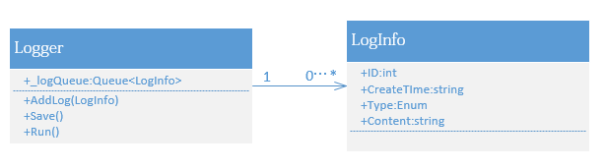

图2-1系统日志方法类

系统日志记录模块主要分为以下结构：在系统运行以后，当系统状态发生变化时（例如连接数据库失败，请求数据成功），系统日志记录模块就将导致系统状态发生变化的原因和时间记录下来，然后输出到系统日志文件，方便系统管理人员查看系统运行状态。

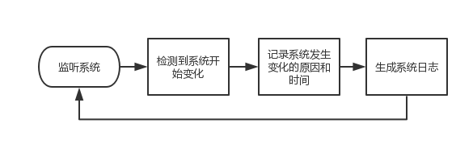 图2-2 系统日志记录模块流程

**2.2.2 邮件服务模块**

1. 定期自动打包系统运行日志并生成报表，将其以附件的形式发送给系统维护人员，方便他们跟踪系统运行状态。

2. 系统收集到自身无法判断的DHT网络资源和视频图片时，立即将相关信息通过邮箱发送给管理人员，方便他们及时进行分类。

3. 后台进行中的DHT资源爬取和资源分析进程完成时，结果以邮件的方式通知系统管理人员，及时对含有不良信息的DHT资源进行处理。

4. 系统出现异常时，立即以邮件形式通知系统维护人员，方便他们进行维护。

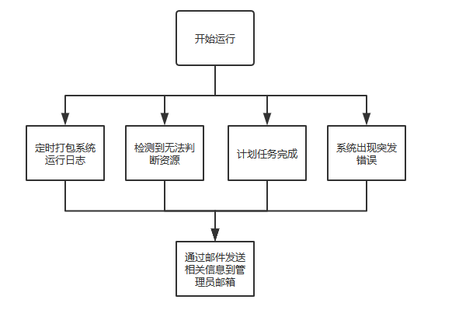

图2-3 邮件服务模块

**2.2.3 用户管理模块**

用户管理模块提供管理人员的账号管理、权限管理等功能。在系统运行期间，管理人员可以在系统中添加用户，修改用户信息和删除用户。

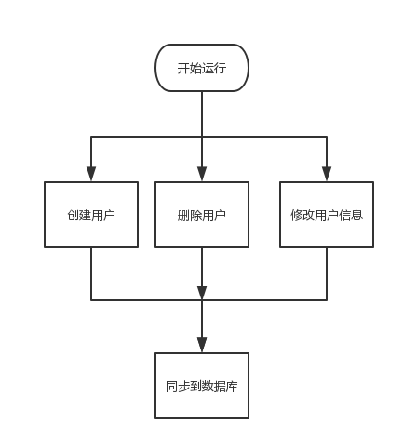

图2-4 用户管理模块

**2.2.4 DHT网络爬虫模块**

待整合

**2.2.5 文本处理模块**

文本处理模块根据磁力链接解析得到的种子文件信息，对种子文件内的文本信息进行色情度分析。文本处理使用贝叶斯模型算法对文本进行分类，并采用混淆矩阵用作数据分析，提高文本分析的准确率。最后，将分析得到的色情度结果存入数据库中。

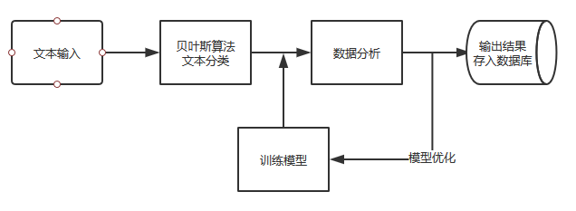

图2-5 文本处理流程图

**2.2.6 图像识别模块**

图像识别模块主要对从视频流中获取的图片进行处理，并通过大量的不良图片训练集进行模式训练。进行识别时，先对图像进行灰度化处理，并用学习得到的目标模型对图像进行检测，如果判断为色情图片，就将反馈信息返回给前端Web界面，并生成报表信息。

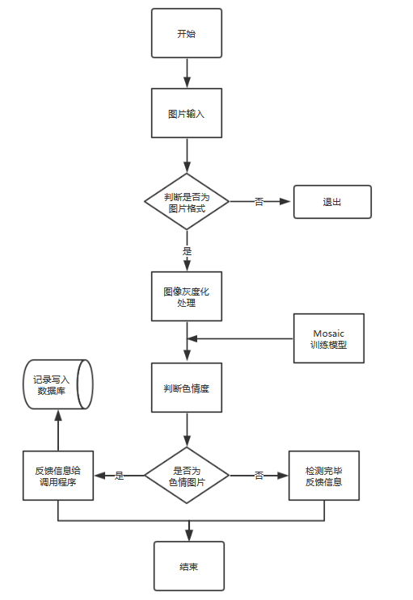

图2-6 图片识别模块

**2.2.7 视频处理模块**

视频处理模块主要处理两类事件：

（1) 用户输入视频地址的URL，利用工具自动解析URL，并对视频进行抽帧处理，将提取出的图片交由下层图片识别模块处理。

（2) 用户输入种子链接，利用种子解析模块对种子进行解析，并进行以下操作：

1）提取其中的文字部分，交由文字处理模块进行处理

2）提取其中图片部分，交由图片识别模块处理

3）如果视频是URL形式，交由（1)进行处理

4) 处理完毕后生成报表，并反馈信息

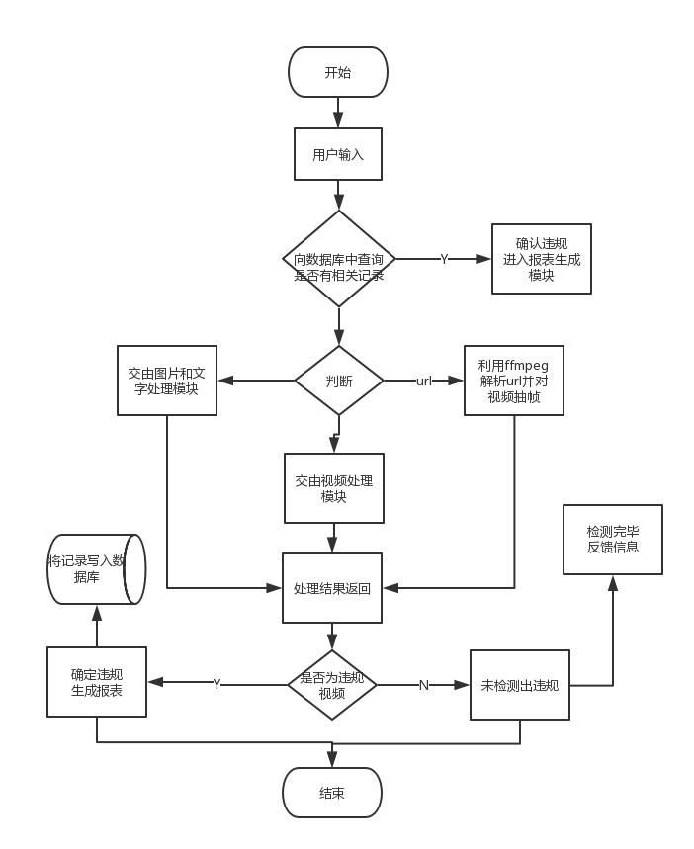

图2-7 视频处理模块

**2.2.8 取证举报模块**

在挖掘获取到DHT网络信息后，结合不良信息的处理，包括视频处理、图片处理、声音处理方式来对DHT网络中的不良信息进行取证，将DHT网络获取得到的数据和分析结果通过响应式Web界面的方式呈现给管理人员，同时向有关管理部门举报相关节点，达到管理人员随时随地查看、监测的需求。

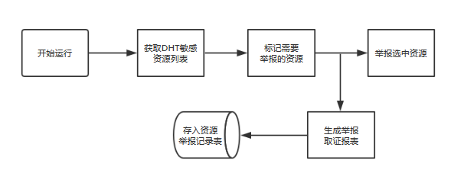

图2-8 取证举报模块结构

**2.2.9 报表导出模块**

不良信息报表导出模块提供导出资源列表、资源分析历史等列表等功能，方便管理人员说明系统运行情况。

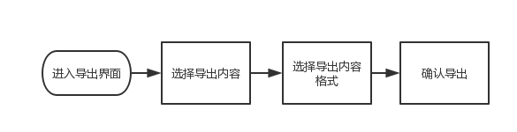

图2-9 报表导出模块结构

管理人员先在资源列表或者资源分析历史中选择需要导出的内容，然后在报表导出界面选择文件导出格式。即可生成对应报表。